COMUNICATO STAMPA

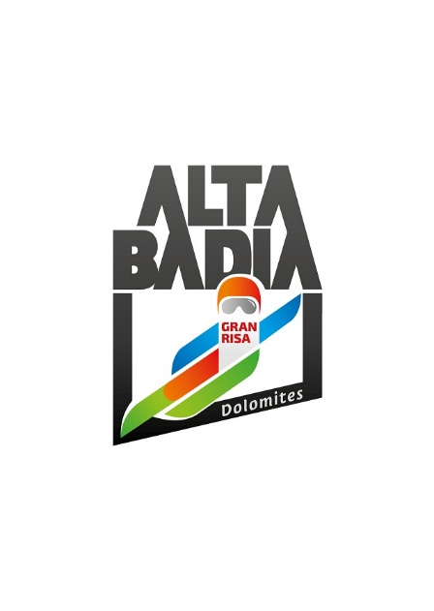

**ALTA BADIA – COPPA DEL MONDO DI SCI**

**SPETTACOLO E ADRENALINA SULLA GRAN RISA**

**In Alta Badia si lavora ininterrottamente per garantire l’organizzazione impeccabile delle gare di Coppa del Mondo di sci alpino, previste per il 22 e il 23 dicembre 2024.**

**Alta Badia (Bolzano) –** La Coppa del Mondo di sci alpino maschile tornerà in Alta Badia nell’ultimo finesettimana prima di Natale, come da tradizione. Domenica 22 e lunedì 23 dicembre sono in programma uno slalom gigante e uno slalom speciale su una delle piste più tecniche e impegnative del Circo Bianco, dove si confronteranno i migliori atleti del panorama internazionale. Un’atmosfera festosa attenderà i numerosi fan nelle aree hospitality – Leitner VIP Lounge, Red Bull Energy Lounge e Gran Risa Chalet – situate ai piedi della Gran Risa. I biglietti per le aree hospitality, le tribune e il bordo pista sono disponibili online sul sito [www.skiworldcup.it](http://www.skiworldcup.it).

Per chi non potrà essere presente sul posto, le gare saranno trasmesse in mondovisione: la prima manche alle ore 10.00 e la seconda alle 13.30, per permettere a tutti di tifare i propri beniamini.

**I TROFEI 2024: LO SPORT COME PILASTRO NELLA SOCIETÀ MODERNA**

I trofei, che verranno consegnati ai primi tre classificati, saranno anche quest’anno opera dell’artista Daniele Basso, autore della scultura GIGANT, installata alla partenza della pista Gran Risa per i 30 anni della manifestazione.

L’artista stesso descrive in questo modo i trofei realizzati per questa edizione: “*Nella modernità “gassosa” teorizzata da Francesco Morace quale profilo sociologico aggiornato della contemporaneità, lo sport ed i valori universali che rappresenta si affermano come solido appiglio a cui affidarsi per affrontare con fiducia la vita. Il cerchio, anche in onore delle prossime olimpiadi invernali, diventa simbolo della pienezza della disciplina sportiva che unisce corpo e mente finalizzati al raggiungimento di un obiettivo, il nuovo record, superato il quale è l’intero genere umano che si evolve verso nuovi confini. Lo sci nella dimensione di sfida con sé stessi contro il tempo, senza scuse, diventa misura della nostra determinazione a crescere, imparare, evolverci e lottare per il futuro che desideriamo.”*

**LA MUSICA PROTAGONISTA DI QUESTA EDIZIONE**

Quest’anno la Coppa del Mondo di sci in Alta Badia celebra la fusione tra sport e musica, rendendo quest’ultima la vera protagonista dell’evento. Un’esperienza coinvolgente che accompagnerà gli spettatori in ogni fase delle gare: dai momenti di attesa agli attimi di esaltazione per le performance degli atleti. Ritmi energici e melodie appassionanti si diffonderanno dalle tribune alle aree hospitality, regalando al pubblico un’atmosfera vibrante e indimenticabile. Tra i gruppi che potranno essere ammirati, spicca un quartetto tutto al femminile: l’Alter Echo String Quartet. Si tratta di un gruppo crossover, fondato nel 2011, che unisce la musica classica a quella pop, collaborando con artisti di fama internazionale come Andrea Bocelli, Elodie, Mario Biondi, Il Volo e molti altri. Hanno partecipato a eventi prestigiosi, come il Google Camp, e si sono esibiti in occasioni esclusive come la crociera MSC Grandiosa e il concerto di Andrea Bocelli in Arabia Saudita. Nel 2023, hanno accompagnato i Pooh nel loro tour e collaborato con Netflix e F. Baccini. Il loro repertorio spazia dal barocco al rock, offrendo un viaggio musicale che abbraccia stili e epoche diverse. Alla Coppa del Mondo di sci in Alta Badia faranno il loro debutto all’interno della VIP Leitner Lounge, area hospitality che quest’anno per la prima volta vede in qualitá di co-partner anche Numia, societá interamente italiana che si attesta sul mercarto come “il secondo polo della monetica”. Si esibiranno inoltre in zona arrivo, domenica 22 dicembre, durante l’intervallo tra una manche e l’altra.

**SUNRISA: SCIARE ALL’ALBA SU PISTE ANCORA VERGINI, PRIMA DI UNA RICCA COLAZIONE A 2000M**

Sciare su pista ancora vergine, prima di tutti gli altri, è un’esperienza unica. Se a farlo si è nel cuore delle Dolomiti Patrimonio Mondiale UNESCO, sulle nevi dell’Alta Badia, dove proprio in quei giorni si sfidano i migliori atleti di Coppa del Mondo di sci alpino e, dove si può degustare un’ottima colazione a 2000m, l’esperienza diventa ancora più accattivante.

Lunedì, 23 dicembre gli impianti di risalita dell’altipiano dell’Alta Badia, aprono i battenti già all’alba per dare la possibilità agli appassionati sciatori di vedere sorgere il sole a 2000m e di sciare su piste perfettamente preparate nella notte dai numerosi gatti delle nevi in attività nel comprensorio. In abbinata, sussiste la possibilità di assaporare una ricca colazione, a base di prodotti genuini e salutari, presso i rifugi Club Moritzino, Ütia I Tablá, Ütia Bioch, Ütia Piz Arlara e Ütia Las Vegas. Ogni rifugio sarà abbinato ad un elemento base della colazione, come il latte, i cereali, le uova o la frutta. I vari piatti proposti, sono stati creati con il supporto della nutrizionista Elena Casiraghi e contengono gli ingredienti fondamentali per una colazione corretta, certificando l’apporto calorico e nutrizionale ideale di ogni tappa del percorso di colazione da un rifugio all’altro.

**PARTNER E SPONSOR: L’UNIONE FA LA FORZA**

Il Comitato Organizzatore Alpine Ski World Cup Alta Badia ringrazia di cuore tutti i partner per il loro sostegno. I partner e sponsor delle gare di Coppa del Mondo dell’Alta Badia sono parte integrante dell’evento e contribuiscono a rendere anche questa edizione unica e speciale. Questo conferma il sano e saldo rapporto che si è instaurato negli anni tra partner e Alpine Ski World Cup Alta Badia.

**Per informazioni:**

Alpine Ski World Cup Alta Badia – [www.skiworldcup.it](http://www.skiworldcup.it) – Tel.: 0471 830161 – Email: [info@skiworldcup.it](mailto:info@skiworldcup.it)

Uffici Informazioni Alta Badia – [www.altabadia.org](http://www.altabadia.org) – Tel.: 0471/836176-847037 – Email: [info@altabadia.org](mailto:info@altabadia.org)

**Ufficio Stampa Alta Badia:**

Nicole Dorigo: Cell. 338/9506830 – Email: [press@altabadia.org](mailto:press@altabadia.org)

Stefanie Irsara: Cell. 340/8738833 – Email: [stefanie.irsara@altabadia.org](mailto:stefanie.irsara@altabadia.org)